Тема програми. Графічний дизайн як засіб візуальної комунікації
Тема уроку. Інфографіка.
Мета. Ознайомити з поняттям інфографіки та розкрити основні принципи її створення, донести значення інфографіки у сучасному суспільстві; розвивати логічне мислення, формувати вміння діяти в команді, планувати свою діяльність, аналізувати і робити висновки; виховувати повагу, культуру розумової праці, уважність, охайність, дисциплінованість
Тип уроку. Урок засвоєння нових знань.
Обладнання. Мультимедійна презентація, онлайн програма Сanva, віртуальна дошка Padlet, роздатковий матеріал: QR-коди для виконання вправ, інструкційна картка для практичної роботи, чек-лист «Як створити інфографіку».
Структура уроку
І. Організаційний момент (1 хв)
ІІ. Актуалізація опорних знань. (4 хв)
ІІІ. Мотивація навчальної діяльності (3 хв)
IV. Оголошення теми і мети уроку. (1 хв)
V. Засвоєння нових знань (15 хв)
VI. Формування вмінь та навичок (15 хв)
VII. Підбиття підсумків уроку. Рефлексія (5 хв)
VIIІ. Домашнє завдання (1 хв)
Хід уроку
Розум полягає не лише у знанні, а й у вмінні застосовувати знання на практиці.
Аристотель
І. Організаційний момент
- привітання
- перевірка присутніх
Викладач. Добрий день, вітаю всіх на нашому мобільному уроці. Так, саме мобільному, тому, що сьогодні для ефективної та результативної роботи вам стануть в нагоді ваші гаджети.
ІІ. Актуалізація опорних знань
Тестування з попередньої теми з використанням сервісу Kahoot
ІІІ. Мотивацій навчальної діяльності
Викладач. У сучасному житті нас оточують візуальні елементи: на зміну телефонним дзвінкам прийшли FaceTime і Zoom, у соціальних мережах уже давно не використовуються виключно текстові дописи, а маркетингові кампанії дедалі більше залежать від зображень, відеозаписів та ілюстрацій, що привертають увагу аудиторії.
А чи знаєте ви, що наш мозок опрацьовує зображення у 60 000 разів швидше, ніж текст? При цьому більшість людей краще відтворює саме візуальну інформацію.
Напишіть як краще подати інформацію, щоб вона швидше запам’ятовувалася?
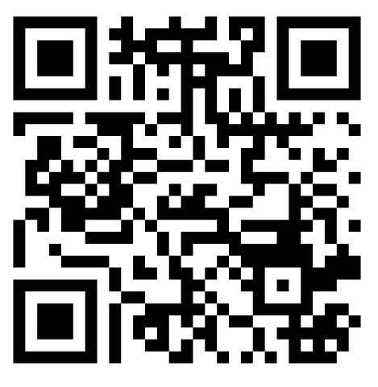
(Прийом « Хмара знань», з використання сервісу Mentimeter здобувачі освіти генерують хмару слів, а потім пояснюють свої відповіді. Доступ за посиланням https://www.menti.com/alotzeeofk18

Викладач. Візуалізація даних шляхом створення інфографіки практикується досить давно, а те, наскільки швидко в Інтернеті з’являються безкоштовні інструменти для їх створення, робить будування інфографіки доступним для всіх бажаючих.
VІ. Оголошення теми і мети уроку. (1 хв)
Викладач. Сьогодні на уроці ми ознайомимося з поняттям інфографіки та принципами її створення, навчимося створювати інфографіку в середовищі Canva.
Інфографіка може стати відмінним способом зрозуміти складні дані. Найкраща інфографіка перетворює складну інформацію та дані на графіку, яка гарно виглядає і її легко зрозуміти. Хорошу інфографіку створити доволі складно, але сьогодні ми це зробимо.
V. Засвоєння нових знань
(пояснення викладача супроводжується мультимедійною презентацією)
Інформаційна графіка або інфографіка – це графічне візуальне подання інформації, даних або знань, призначених для швидкого та чіткого відображення комплексної інформації.
Інфографіка — це спосіб представити інформацію через опорні тези, картинки та колір.
Інфографіка-це візуальне представлення інформації, різновид сучасного візуального дизайну, використовується там, де треба миттєво і чітко передати інформацію.
Мета інфографіки зводиться до вирішення основних трьох завдань: проінформувати, зацікавити і переконати аудиторію.
Діапазон сфер застосування інфографіки величезний- технічні тексти, статистика, політика, освіта, на телебаченні, в інтернет- маркетинговій діяльності. Людина працює з інфографіками в бізнесі, соціальних мережах, бухгалтерії та IT. Наприклад, в енциклопедіях друкують барвисті схеми, щоб помістити багато інформації на одному аркуші. Використання інфографіки доречне на будь-якому уроці – яскрава графіка завжди подобається здобувачам і сприймається легше, аніж звичайний текст чи формули!
Як ви думаєте, коли людина почала зберігати інструкції у вигляді зображень?(відповіді учнів)
Люди зустрічають інфографіку і в повсякденному житті. Таблички в переходах, на лініях метро або в аеропортах. Приклад —інфографіка ліній Київського метро. За картинкою пасажир орієнтується в гілках метрополітену — у який потяг потрібно сісти, щоб дістатися в бажану точку. Якби в метро висіла не картинка, а текстова інструкція — потрібен час, щоб його перечитати. Жителів міста це не бентежить. Вони знайомі з маршрутом і без картинок. Але турист заблукає, поки прочитає інструкцію. Або запізниться, витративши час на читання.
Цим інфографіка відрізняється від ілюстрацій і тексту. Інфографіка може самостійно розв'язати задачу. Телебачення почало використовувати інфографіку ще з початку 2000-ого року. Одним із прикладів використання в теле- і поп-культурі є приклад 2002 року-кліп норвезьких музикантів Royksopp, а саме –їх пісня «Нагадай мені». Відео повністю скомпоноване з анімованої графіки.
(демонстрація уривку відеоролика доступ за посиланням https://www.youtube.com/watch?v=iQpXcLD4wHk )
Ілюстрації використовуються як доповнення до текстового матеріалу. Візуальні елементи вкрай важливі для створення вмісту. У певних соціальних мережах, як-от Instagram і TikTok, текстовий уміст не чинить такого впливу, як зображення та відеозаписи.
За останні роки графічна інформація поєднала у собі десятки форм і поділяється на просту: графіки, таблиці, схеми, діаграми, карти і складну: комікси, карикатури, емблеми, відеографіка, презентації, ілюстрації.
За способом подання матеріалу, інфографіка буває таких видів:
- таймлайн;
- карта;
- ієрархія;
- матриця;
- алгоритм;
- фото-інфографіка;
- порівняння;
- дослідження.
Наразі виділяють шість видів інфографіки, що використовується в сучасному інтерактивному просторі, залежно від зростання складності
- Статична інфографіка. Найпростіший і найбільш поширений різновид інфографіки. Готовий продукт зберігається як файл зображення, після чого його можна з легкістю поширювати онлайн або друкувати на папері.
- Масштабована інфографіка. Дозволяє додати деяку інтерактивність у велику статичну онлайнову інфографіку. Таку інфографіку можна збільшити і розглянути в деталях.
- Клікабельна інфографіка. Характеризується можливістю активувати окремі області інфографіки як гіперпосилання. Користувачі, яких цікавить детальніша інформація, можуть переглянути її, перейшовши за посиланням, тоді як основна інформація залишається простою і легкою для сприйняття.
- Анімована інфографіка. Все зображення рухається або змінюється тим чи іншим чином, поки глядач з нею знайомиться. Наприклад, можуть рости стовпці на діаграмі, змінюватися один з кольорів схеми або в інфографіку діє намальований персонаж.
- Відео інфографіка. Характеризується можливістю вбудовування повністю відтворюваних відеороликів.
- Інтерактивна інфографіка. Інтерактивними називаються такі зразки інфографіки, при роботі з якими глядач може в тій чи іншій мірі контролювати досліджувану інформацію або візуалізації даних. Вона залучає глядача до роботи з даними на набагато довший період, ніж статична інфографіка.

Чек-лист: як створити інфографіку
- Дізнатися цільову аудиторію, що її зацікавить. Якщо людина розуміє, хто її аудиторія і що їй цікаво — можна скласти пазл, що потрібно показувати в інфографіці.
- Визначити, в чому користь інфографіки. Люди читають і дивляться те, що цікаво і вигідно для них. Візьмемо, наприклад, інфографіку для рецепта:
- Аудиторія — жінки в соціальних мережах.
- Чому вигідно дивитися інфографіку — це швидше, ніж відео: не потрібно ставити на паузу. Усе на картинці.
- Корисна дія — навчити готувати страву, допомогти урізноманітнити харчування. Зацікавити читача, щоб інфографіку зберегли та поділилися з друзями.
- Зібрати гачки для аудиторії, на кшталт фактів і прикладів. Гачок — це те, за що читач вхопиться, коли перегляне інфографіку. У рецепті це може бути:
- Заголовок, на кшталт «Приготуємо лазанью з інгредієнтів у холодильнику». Не потрібно бігати в магазин, тому цікаво.
- Час готування. Люди зайняті, а страви за 5-15 хвилин зберігають частіше.
- Результат. Наприклад, «Вся сім’я буде у захваті».
- Зібрати факти - чому інфографіці можна довіряти: джерела, думка експерта. Для рецептів — список інгредієнтів і процес приготування. Можна додати фото результату.
- Придумати метафори і порівняння, якщо потрібно. Якщо на інфографіці зрозуміло все й так — метафори ускладнять картинку. Це як у рецепт борщу додавати «Готуйте, як фея чистоти» — весело, але неінформативно.
- Написати текст. Потрібно писати в режимі однієї історії. Взялися за рецепт — не пишіть історію страви або її шанувальників. Додайте інгредієнти і процес готування.
- Зібрати прототип, ескіз. У прототипі розставляють акценти — що буде більше, а що менше; що розмістити вгорі, де встановити кнопку.
- Обрати стилістику. Кольори виділяють графіку. Наприклад, якщо ви вирішите зробити книгу рецептів у соціальних мережах — читачі запам'ятають стилістику картинки: фон, шрифт, зображення. Якщо вони довіряють каналу і контенту з інфографіки, відкрити наступний пост простіше.
- Упакувати інфографіку в дизайн. На останньому етапі дизайнер дивиться на прототип і допрацьовує інфографіку. Замість заглушок ставить картинки. А чорно-білу розмітку замінює на кольори інфографіки або фірмового стилю компанії.
Інфографіку можна створити вручну маючи маркери та папір (міліметрівка) або в електронному вигляді завдяки спеціалізованим ресурсам, які мають велику кількість шаблонів інфографіки на вибір.
Кількість таких ресурсів дуже велика, кожен з яких має свій стиль та рівень легкості у користуванні.
VI. Формування вмінь та навичок
Canva – онлайн-платформа для створення інфографіки з можливістю використання значної кількості дизайнерських шаблонів та мультимовним інтерфейсом. Першу версію платформи Canva було створено у 2012 році спеціалістами Західноавсталійського Університету (Австралія). На сьогодні онлайн-конструктор Canva застосовують понад 10 млн користувачів із різних куточків світу, за допомогою платформи було створено понад 100 млн проектів.
(Здобувачі освіти виконують практичне завдання, згідно інструкційно-технологічної картки, результат роботи розміщують на віртуальній дошці Padlet режим доступу https://uk.padlet.com/larisakasalap/canva-nnm5helbmgyz955j )

VII. Підбиття підсумків уроку. Рефлексія .

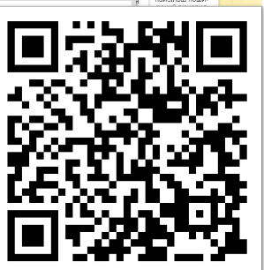
Викладач. Молодці, бачу ваші продуктивні результати роботи. А зараз давайте перевіримо як ви запам’ятами новий матеріал. Прошу просканувати QR-код під 2-м номером і долучитися до виконання вправи «Знайди пару» (доступ до вправи https://learningapps.org/view34115050 ).

Які ваші очікування від уроку? Дайте відповіді на запитання:
-Сьогодні я дізналася…
На уроці я навчилася…
Мені було важко…
Мене здивувало…
Тепер я знаю, що…
Мені було незрозуміло…
Я б хотіла дізнатися, чому…

VIIІ. Домашнє завдання.
Розробити інтерактивну інфографіку, яка показує переваги та недоліки використання смартфонів під час уроку.

Практична робота.
Створення інфографіки в програмі Canva
Використовуючи сайт www. https://www.canva.com/, створіть інфографіку на тему «Корисні продукти харчування» відповідно до малюнка
Хід роботи
1. Відкрийте вікно браузера.
2. Відкрийте сайт за адресою https://www.canva.com/
3. Виберіть розділ Інфографіка.
4. Після завантаження програми, виберіть розділ Шаблони, та оберіть шаблон, який Вам сподобався.
5. Розпочинайте редагування обраного шаблону. Потрібно виділити елемент, видалити напис та увести текст відповідно до зразка.
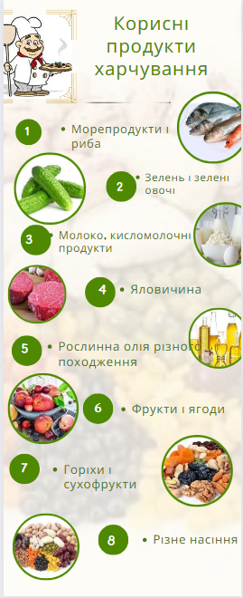
6. До текстових елементів додайте відповідні картинки(скористайтеся пошуком в інтернеті)
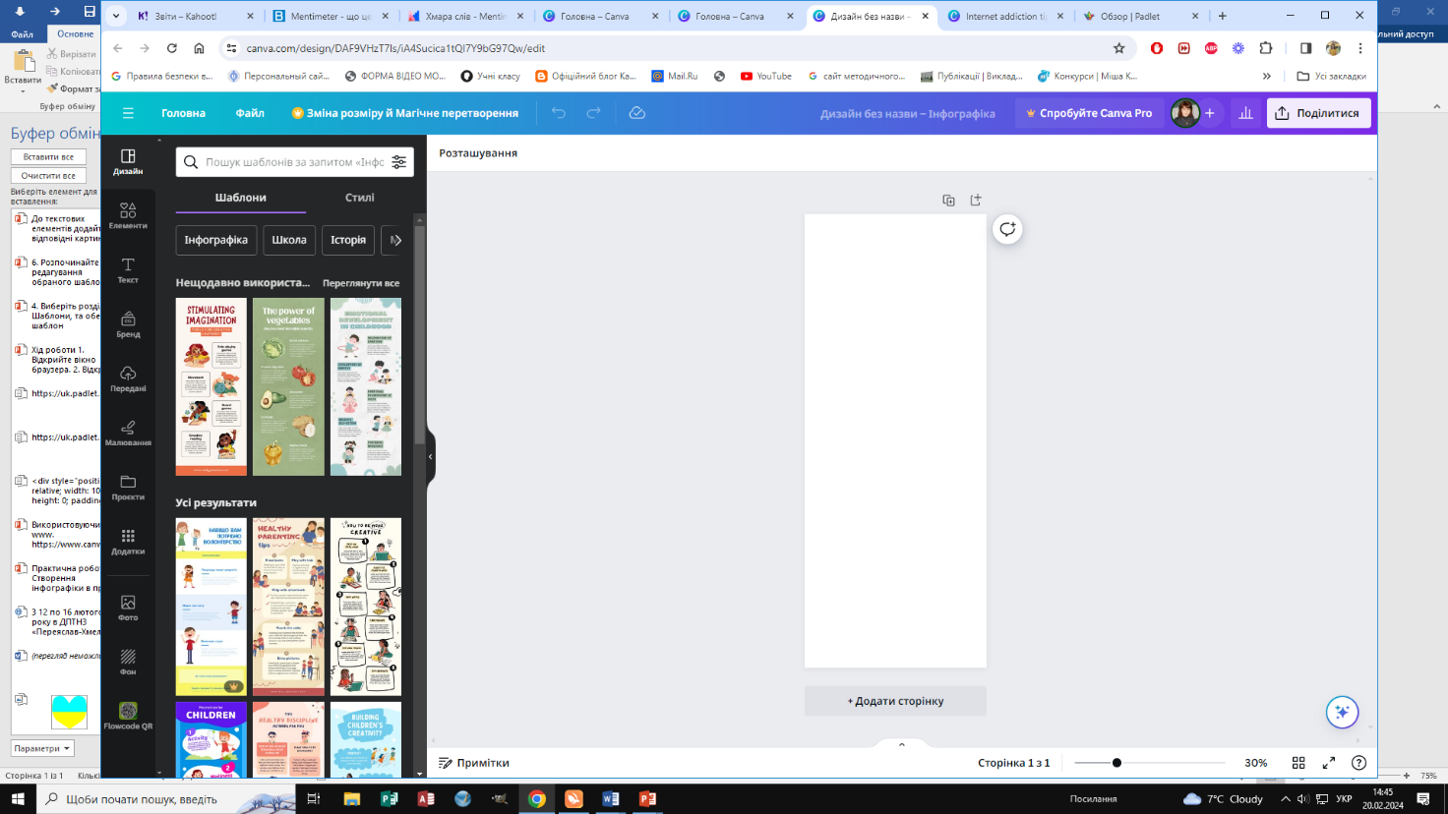
Вибір шаблонів
Вставлення графіки, фігур, ліній
Вставлення тексту
Вставлення зображень, відео, аудіо
Вставлення фото
Вибір фону

Чек-лист: як створити інфографіку.  - Дізнатися цільову аудиторію, що її зацікавить.  - Визначити, в чому користь інфографіки.  - Зібрати гачки для аудиторії, на кшталт фактів і прикладів  - Зібрати факти - чому інфографіці можна довіряти.  - Придумати метафори і порівняння, якщо потрібно.  - Написати текст.  - Зібрати прототип, ескіз.  - Обрати стилістику.  - Упакувати інфографіку в дизайн. |  | Чек-лист: як створити інфографіку.  - Дізнатися цільову аудиторію, що її зацікавить.  - Визначити, в чому користь інфографіки.  - Зібрати гачки для аудиторії, на кшталт фактів і прикладів  - Зібрати факти - чому інфографіці можна довіряти.  - Придумати метафори і порівняння, якщо потрібно.  - Написати текст.  - Зібрати прототип, ескіз.  - Обрати стилістику.  - Упакувати інфографіку в дизайн.
Чек-лист: як створити інфографіку.  - Дізнатися цільову аудиторію, що її зацікавить.  - Визначити, в чому користь інфографіки.  - Зібрати гачки для аудиторії, на кшталт фактів і прикладів  - Зібрати факти - чому інфографіці можна довіряти.  - Придумати метафори і порівняння, якщо потрібно.  - Написати текст.  - Зібрати прототип, ескіз.  - Обрати стилістику.  - Упакувати інфографіку в дизайн. |  | Чек-лист: як створити інфографіку.  - Дізнатися цільову аудиторію, що її зацікавить.  - Визначити, в чому користь інфографіки.  - Зібрати гачки для аудиторії, на кшталт фактів і прикладів  - Зібрати факти - чому інфографіці можна довіряти.  - Придумати метафори і порівняння, якщо потрібно.  - Написати текст.  - Зібрати прототип, ескіз.  - Обрати стилістику.  - Упакувати інфографіку в дизайн.

